第4单元跟踪检测卷
分数的意义和性质
一、填一填。(每空1分，共28分)
1.$\frac{（ ）}{30}$＝$\frac{6}{5}$＝$\frac{18}{（ ）}$＝9÷( )＝( )(填带分数)＝( )(填小数)。
2．在括号里填上适当的分数。
15分＝( )时 65 dm²＝( )m²
4500 mL＝( )dm³ 0.85 m³＝( )m³
3．把5千克糖果平均分给四个班的小朋友，平均每个班分得这些糖果的( )，每个班分得糖果( )千克。
4．$\frac{5}{8}$的分母加上40，要使分数的大小不变，分子应加上( )。
5．分数单位是$\frac{1}{10}$的最大真分数是( )，最小假分数是( )，最小带分数是( )。
6． A和B是相邻的两个非零自然数，它们的最大公因数是( )，最小公倍数是( )。
7．一个最简真分数的分子和分母的乘积是24，符合这个条件的真分数有( )。
8．一辆摩托车3分钟行驶1 km，平均每分钟行驶( )km；一个工程队10天完成一项工程，8天完成这项工程的( )。
9． 书法小组有男生16人，女生12人，女生人数是男生人数的( )，男生人数是书法小组总人数的( )。
10．在里填上“＞”“＜”或“＝”。
$\frac{7}{18}$$\frac{1}{2}$ $\frac{6}{11}$$\frac{6}{13}$ $\frac{8}{9}$$\frac{19}{20}$
$\frac{5}{4}$$\frac{9}{8}$ $\frac{7}{9}$$\frac{5}{6}$ 0.78$\frac{39}{50}$
二、辨一辨。(对的画“√”，错的画“×”)(每题1分，共5分)
1．聪聪的QQ好友里有$\frac{1}{3}$是同学，这句话是把聪聪QQ好友中的同学人数看作单位“1”。 ( )
2．一个质数和一个合数的最大公因数是1。 ( )
3．自然数A除以自然数B，商是18，那么A和B的最小公倍数是18。 ( )
4．一个数既是7的倍数，又是6的倍数，这个数是42的倍数。( )
5．一个最简分数，如果分母只含有质因数2和5，那么这个分数一定能化成有限小数。 ( )
三、选一选。(把正确答案的序号填在括号里)(每题2分，共10分)
1．两个分数的分子相同，则这两个分数( )。
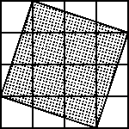
A．大小相同 B．分数单位相同
C．所含分数单位的个数相同 D．意义相同
2．用分数表示图中的涂色部分是( )。
A.$\frac{9}{16}$ B.$\frac{7}{16}$ C.$\frac{5}{8}$ D.$\frac{3}{8}$
3．两根同样长的铁丝，从第一根上截去它的$\frac{2}{5}$，从第二根上截去$\frac{2}{5}$米。余下的部分相比较，( )。
A．第一根长 B．第二根长 C．长度相等 D．不能确定
4．下列分数中，( )能化成有限小数。
A.$\frac{8}{15}$ B.$\frac{8}{24}$ C.$\frac{7}{56}$ D.$\frac{3}{21}$
5．A＝2×3×5，B＝3×5×7，A和B的最大公因数是( )。
A．5 B．35 C．10 D．15
四、我会按要求正确解答。(共28分)
1．把下面各数约分，能化成带分数的要化成带分数。(每题2分，共10分)
$\frac{16}{24}$＝ $\frac{55}{33}$＝ $\frac{81}{72}$＝ $\frac{91}{26}$＝ $\frac{18}{24}$＝

2．把下面各组分数通分。(每题2分，共8分)
$\frac{5}{12}$和$\frac{9}{16}$ $\frac{8}{9}$和$\frac{3}{8}$ $\frac{5}{18}$和$\frac{4}{9}$ $\frac{1}{6}$和$\frac{3}{8}$

3．分数和小数的互化。(除不尽的保留两位小数)(每空1分，共6分)
分数 | $\frac{7}{8}$ |  | $\frac{18}{25}$ |  | $\frac{5}{11}$
小数 |  | 0.25 |  | 0.64 |  | 0.125
4．在直线上面的里填上适当的假分数，在下面的里填上适当的带分数。(每空1分，共4分)
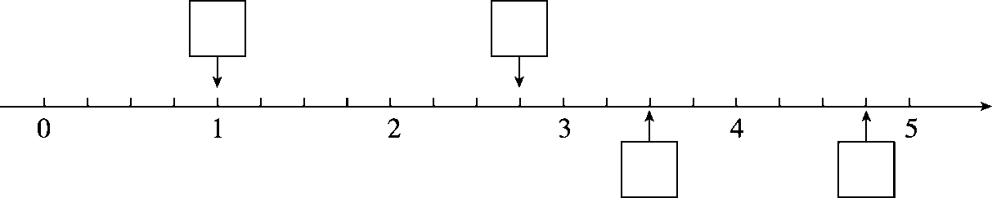
五、走进生活，解决问题。(2题5分，其余每题6分，共29分)
1．用下面的两种彩带包装礼品盒。现在要把它们剪成同样长的小段且没有剩余，每段最长是多少分米？一共能剪成几段？
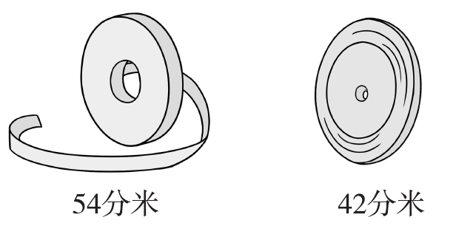

2．5月12日小刚和小兰一起去图书馆借书。他们俩下次同一天去图
书馆借书是几月几日？
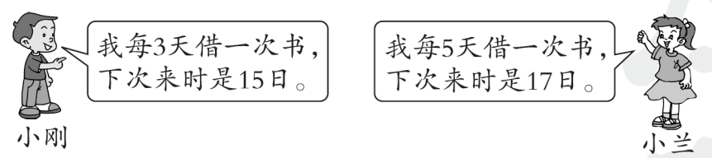

3．学校足球社团有高、中、低三个组，高级组有32人，比中级组多4人，比低级组少4人。中级组的人数是高级组的几分之几？低级组的人数占足球社团总人数的几分之几？

4．聪聪买同一款里约奥运会吉祥物“维尼休斯”。在甲超市里41元可以买5个；在乙超市里33元可以买4个；在丙超市里25元可以买3个。请你帮聪聪算一算，在哪家超市买比较便宜？
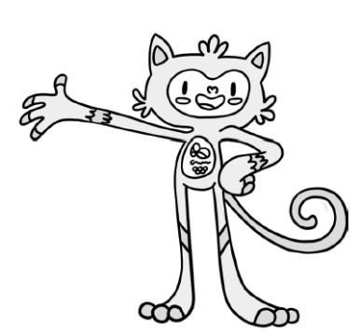

5．五(1)班同学分组踢毽子，不管是分成6人一组，还是8人一组，都多4人。五(1)班人数在50～60之间，五(1)班有学生多少人？

答案
一、1．36 15 7.5 1$\frac{1}{5}$ 1.2
2．$\frac{1}{4}$ $\frac{13}{20}$ $\frac{9}{2}$ $\frac{17}{20}$ 3.$\frac{1}{4}$ $\frac{5}{4}$
4．25 5．$\frac{9}{10}$ $\frac{10}{10}$ 1$\frac{1}{10}$ 6．1 AB
7．$\frac{1}{24}$、$\frac{3}{8}$ 8．$\frac{1}{3}$ $\frac{4}{5}$ 9．$\frac{3}{4}$ $\frac{4}{7}$
10．＜ ＞ ＜ ＞ ＜ ＝
二、1.× 2.× 3.× 4.√ 5.√
三、1.C 2.C 3.D 4.C 5.D
四、1．$\frac{2}{3}$ 1$\frac{2}{3}$ 1$\frac{1}{8}$ 3$\frac{1}{2}$ $\frac{3}{4}$
2．$\frac{5}{12}$＝$\frac{20}{48}$，$\frac{9}{16}$＝$\frac{27}{48}$ $\frac{8}{9}$＝$\frac{64}{72}$，$\frac{3}{8}$＝$\frac{27}{72}$
$\frac{4}{9}$＝$\frac{8}{18}$ $\frac{1}{6}$＝$\frac{4}{24}$，$\frac{3}{8}$＝$\frac{9}{24}$
3.
分数 | $\frac{7}{8}$ | $\frac{1}{4}$ | $\frac{18}{25}$ | $\frac{16}{25}$ | $\frac{5}{11}$ | $\frac{1}{8}$
小数 | 0.875 | 0.25 | 0.72 | 0.64 | 0.45 | 0.125

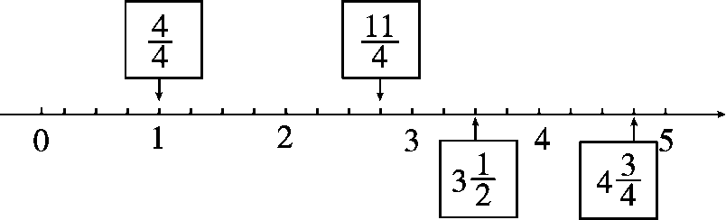
4.

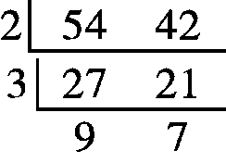
五、1.

(54，42)＝6 9＋7＝16(段)
答：每段最长是6分米，一共能剪成16段。
[点拨] 求每段最长是多少分米，就是求54和42的最大公因数；一共能剪成几段，可以从短除法中去解决。
2．[3，5]＝15 12＋15＝27(日)
答：他们俩下次同一天去图书馆借书是5月27日。
3．中级组：32－4＝28(人) 低级组：32＋4＝36(人)
28÷32＝$\frac{7}{8}$ 36÷(32＋28＋36)＝$\frac{3}{8}$
答：中级组的人数是高级组的$\frac{7}{8}$，低级组的人数占足球社团总人数的$\frac{3}{8}$。
4．甲超市：41÷5＝8$\frac{1}{5}$(元) 乙超市：33÷4＝8$\frac{1}{4}$(元)
丙超市：25÷3＝8$\frac{1}{3}$(元)
因为$\frac{1}{3}$＞$\frac{1}{4}$＞$\frac{1}{5}$，所以8$\frac{1}{3}$＞8$\frac{1}{4}$＞8$\frac{1}{5}$
答：在甲超市买比较便宜。
5．[6，8]＝24 24×2＋4＝52(人)
答：五(1)班有学生52人。

